IUT Campus de Fontainebleau Département Informatique

PONCTUALITE ET ASSIDUITE
Règles et fonctionnement en formation initiale

Règle générale : les étudiants ont une obligation de ponctualité et d'assiduité.

I- Absences et retards non justifiés

Le comptage des absences et des retards se fait par demi-journées.

Remarque : le retard est une absence notée par le professeur uniquement au premier cours du matin ou de l'après-midi, l'étudiant étant présent aux autres cours de la demi-journée.

Le département informatique tolère par semestre :

5 absences non justifiées et 5 retards non justifiés

Au-delà de ce quota, le manque d'assiduité et/ou de ponctualité justifie la non-validation du semestre.

II- Absences justifiées

Les justificatifs d'absence autorisés sont :

- le certificat médical,
- les convocations administratives (ex : permis de conduire, entretien pour un stage, inscription universitaire),
- la visite médicale obligatoire à l’IUT par l’infirmière,
- l’isolement par l’assurance maladie,
- l'acte de décès familial.

Les justificatifs d'absence doivent être adressés immédiatement par e-mail à Nathalie GILLET sous forme électronique (document scanné ou photographié).

Ils doivent être accompagnés du formulaire « JUSTIFICATION D’ABSENCE » dûment rempli.
Si vous avez été absent le jour d’une évaluation écrite ou orale indiquée sur ADE, vous devez ajouter le formulaire « DEMANDE DE RATTRAPAGE ».

Ces deux formulaires se trouvent sur le site : http://www.iut-fbleau.fr/

Dès votre retour à l'IUT, transmission de l’original de votre justificatif soit au secrétariat en mains propres ou dans le casier du secrétariat (à gauche de la porte).

Les justificatifs d’absence ont deux fonctions :

- diminuer le nombre d'absences non justifiées ; dans ce cas, le justificatif doit être ajouté au formulaire « JUSTIFICATION D'ABSENCE » ;

- permettre le cas échéant le rattrapage d'une épreuve qui a eu lieu pendant l'absence ; dans ce cas, le justificatif doit être ajouté au formulaire « JUSTIFICATION D'ABSENCE » ainsi qu'au formulaire « DEMANDE DE RATTRAPAGE ».

III- Suivi de mes absences

Je vérifie régulièrement mes absences sur le site interne du département en me connectant sur le site : http://www.iut-fbleau.fr/
Dans la rubrique documents généraux, je clique sur emplois du temps

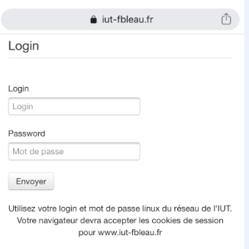

J’indique les informations demandées pour me connecter (login des salles informatiques)

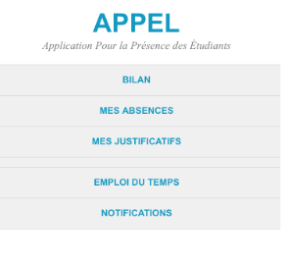
- Je clique sur MES ABSENCES (visualisation du nombre d’absences et dates concernées)
- Je clique sur MES JUSTIFICATIFS (visualisation des justifications saisies par le secrétariat)

Si comptabilisation d’une absence pendant une séance alors que j’étais en cours,
je vais très rapidement voir l’enseignant.e concerné.e, qui fera le nécessaire
auprès du secrétariat pour modification.

Marie-Hélène RENAUD Nathalie GILLET
Responsable du suivi des étudiants Gestionnaire des absences
marie-helene.renaud@u-pec.fr gillet@u-pec.fr

